**UBND QUẬN LONG BIÊN**

**TRƯỜNG MẦM NON GIA THUỴ**

**TÁC PHẨM DỰ THI**

**VIẾT VỀ GƯƠNG ĐIỂN HÌNH TIÊN TIẾN, NGƯỜI TỐT VIỆC TỐT TRONG PHONG TRÀO THI ĐUA YÊU NƯỚC QUẬN LONG BIÊN**

**Tên tác phẩm: Cô giáo Nguyễn Thị Hương một tấm gương về giáo viên năng động, sáng tạo và nhiệt huyết với nghề**

**Đơn vị: Trường mầm non Gia Thuỵ, quận Long Biên, TP Hà Nội**

**Người viết: Ngô Minh Thu – Giáo viên**

**Người được viết bài: Nguyễn Thị Hương – Giáo viên**

***Long Biên, tháng 09 năm 2024***

Lúc sinh thời Bác Hồ đã từng nói: “Mỗi người tốt, mỗi việc tốt là một bông hoa đẹp. Cả dân tộc ta là một rừng hoa đẹp”. Đúng vậy, để thực hiện lời Bác, mỗi người dân trên đất nước Việt Nam ta đều phải cố gắng phấn đấu, tu dưỡng và rèn luyện thật tốt để trở thành một bông hoa ngát hương trong khu rừng hoa rực rỡ của nước nhà. Xung quanh chúng ta có biết bao tấm gương về nghị lực sống, về sự nỗ lực phấn đấu, vươn lên trong gian khổ để nở hoa thơm cho đời. Hay những con người có những đóng góp thầm lặng, có đạo đức và lối sống cao cả, tên tuổi tuy không được vinh danh trên các phương tiện đại chúng nhưng lại để cho biết bao người xung quanh phải học tập và noi theo. Nhiều trong số họ là thầy, cô giáo - những người mang sứ mệnh trồng người mà toàn xã hội đã tin tưởng trao cho, những người thầy không quản khó nhọc, hết mình vì học sinh thân yêu. Tôi xin được chia sẻ với mọi người một tấm gương tiêu biểu trong trường tôi với sự nổ lực phấn đấu không mệt mỏi, vươn lên trong công tác, nhiệt tình giàu lòng nhân ái của một giáo viên đã nhiều năm cống hiến trong nghề dạy học. Đó chính là cô giáo Nguyễn Thị Hương – giáo viên trường Mầm non Gia Thuỵ – Quận Long Biên– Hà Nội.

Năm 2016 sau khi đỗ trong kỳ thi tuyển công chức, cô được phân về dạy tại trường mầm non Gia Thuỵ. Với sự nhiệt huyết, ham học hỏi, niềm say mê với công tác chuyên môn, cô giáo Nguyễn Thị Hương đã không ngừng nỗ lực, học hỏi nâng cao trình độ chuyên môn.nghiệp vụ sư phạm của mình từ đó cô đã mang đến cho học trò những giờ học hay thông qua hình thức “Học mà chơi, chơi mà học”. Cô luôn muốn truyền cho các học trò nhỏ lòng yêu thích, say mê thông qua các môn học.

Cô tâm sự: “Không có thầy giỏi, không thể có trò giỏi, chính vì vậy tôi luôn muốn hoàn thiện bản thân”. Chính bởi quan điểm đúng đắn đó, mỗi giờ dạy của cô luôn là những sáng tạo không ngừng nghỉ. Dù là những giờ học thú vị hay vui chơi cũng như chăm sóc trẻ, cô Hương luôn tạo tình cảm thân thiện, gần gũi với học trò, coi học trò là những người con của mình. Đây là những phẩm chất tốt tạo niềm tin yêu, quý mến đối với các em nhỏ. Trẻ vừa học vừa vui chơi, ngoan ngoãn là một trong những nguồn động viên lớn khích lệ cô phải phấn đấu hơn nữa để đáp lại niềm tin yêu của các học trò nhỏ và sự tin tưởng, quý mến của các bậc phụ huynh.

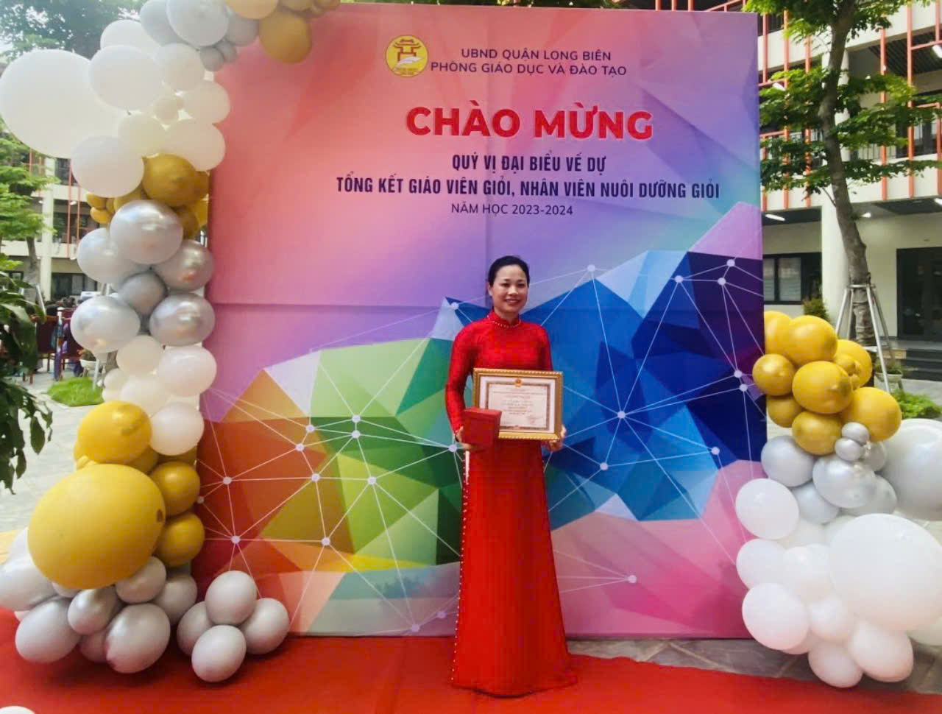

***Cô giáo tài năng Nguyễn Thị Hương***

Cô giáo Nguyễn Thị Hương luôn là người tiên phong trong các cuộc vận động cuộc thi do nhà trường cũng như ngành phát động. Với lòng yêu nghề sâu sắc, cô đã xây dựng những tiết dạy lý thú, bổ ích cho trẻ. Không chỉ là những tiết thi giáo viên giỏi cấp Quận, hoạt động kiến tập trong nhà trường, không chỉ là những tiết hội giảng , tiết chuyên đề mà ngay cả những tiết học hàng ngày, trẻ đều được lôi cuốn vào những lời giảng nhẹ nhàng, truyền cảm, đồng thời khơi gợi cho trẻ được hiểu sâu và sáng tạo hơn. Mặc dù cô là giáo viên trẻ với gần 10 năm công tác nhưng cô như người mẹ thứ hai luôn lắng nghe và thấu hiểu từng trẻ nhỏ để động viên khích lệ trẻ kịp thời, khiến các con “Mỗi ngày tới trường, lớp là một ngày vui”.

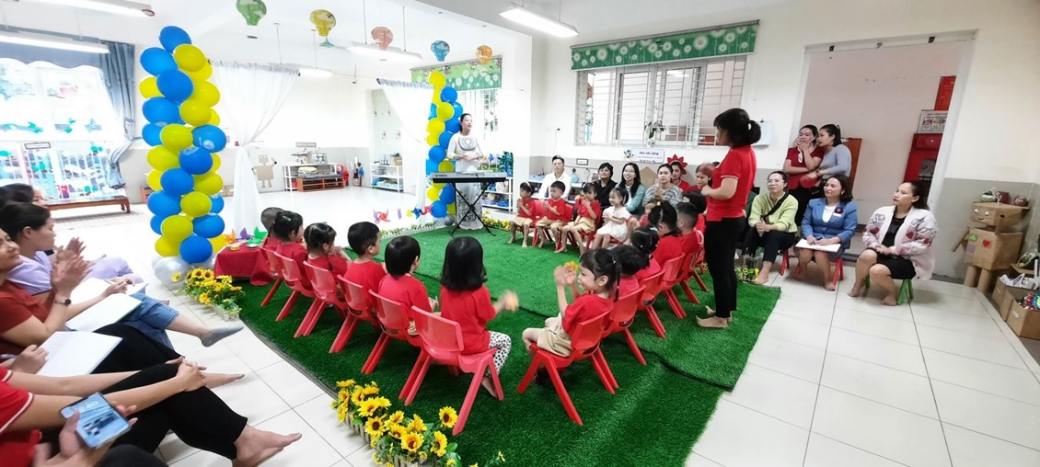***Hoạt động âm nhạc của cô giáo Nguyễn Thị Hương***

Cô Nguyễn Thị Hương luôn gương mẫu, đi đầu, có trách nhiệm cao trong công việc, cô luôn sáng tạo linh hoạt đổi mới hình thức tổ chức sinh hoạt chuyên môn của tổ như: Đổi mới phương pháp dạy học, giáo dục theo hướng lấy trẻ làm trung tâm, trường học hạnh phúc. Cô luôn trau dồi kiến thức để nghiên cứu những phương pháp dạy học mới như montessori, steam,... từ đó tìm tòi áp dụng vào công việc dạy học trên lớp, giúp trẻ luôn tự tin học hỏi và được phát triển toàn diện nhất.

Ngoài ra, cô còn yêu thích thể dục thể thao, văn nghệ,cô thường xuyên góp mặt vào các chương trình văn nghệ văn nghệ do Quận và trường tổ chức

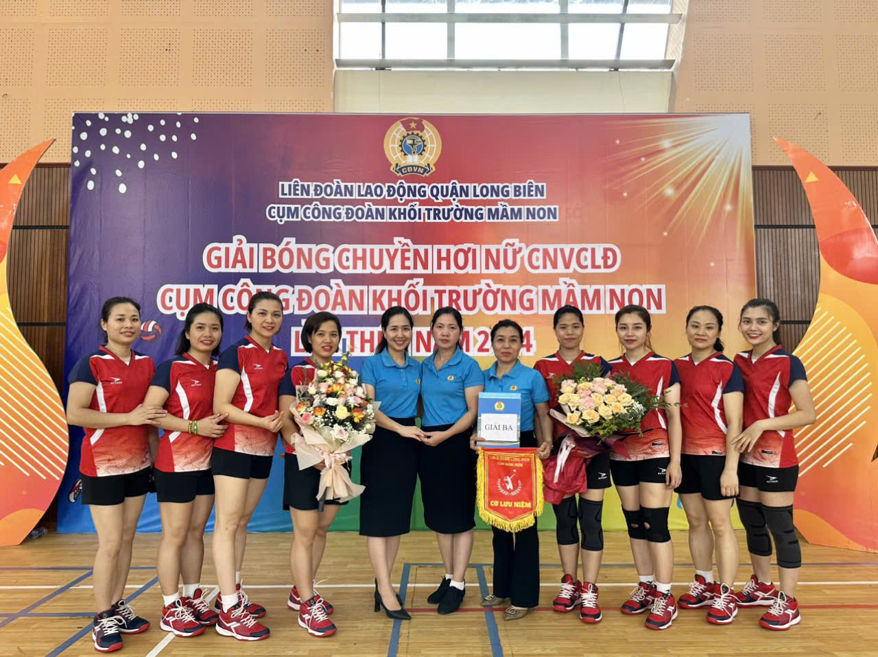

***Cô Nguyễn Thị Hương tham gia thể dục thể thao***

Nhắc đến cô, mọi người không chỉ biết đến một giáo viên dạy giỏi mà còn biết đến một công đoàn viên năng động, nhiệt tình. Cô giáo luôn có trách nhiệm  trong công việc, luôn đồng hành và đi sâu đi sát các hoạt động của Đoàn thanh niên, của Công đoàn nhà trường. Cô luôn tích cực tuyên truyền vận động cán bộ, giáo viên, nhân viên tham gia các phong trào thi đua do Đoàn trường và công  đoàn phát động, cuộc vận động “Học tập và làm theo tấm gương đạo đức Hồ Chí Minh”, phong trào thi đua “Xây dựng trường học thân thiện, học sinh tích cực”.

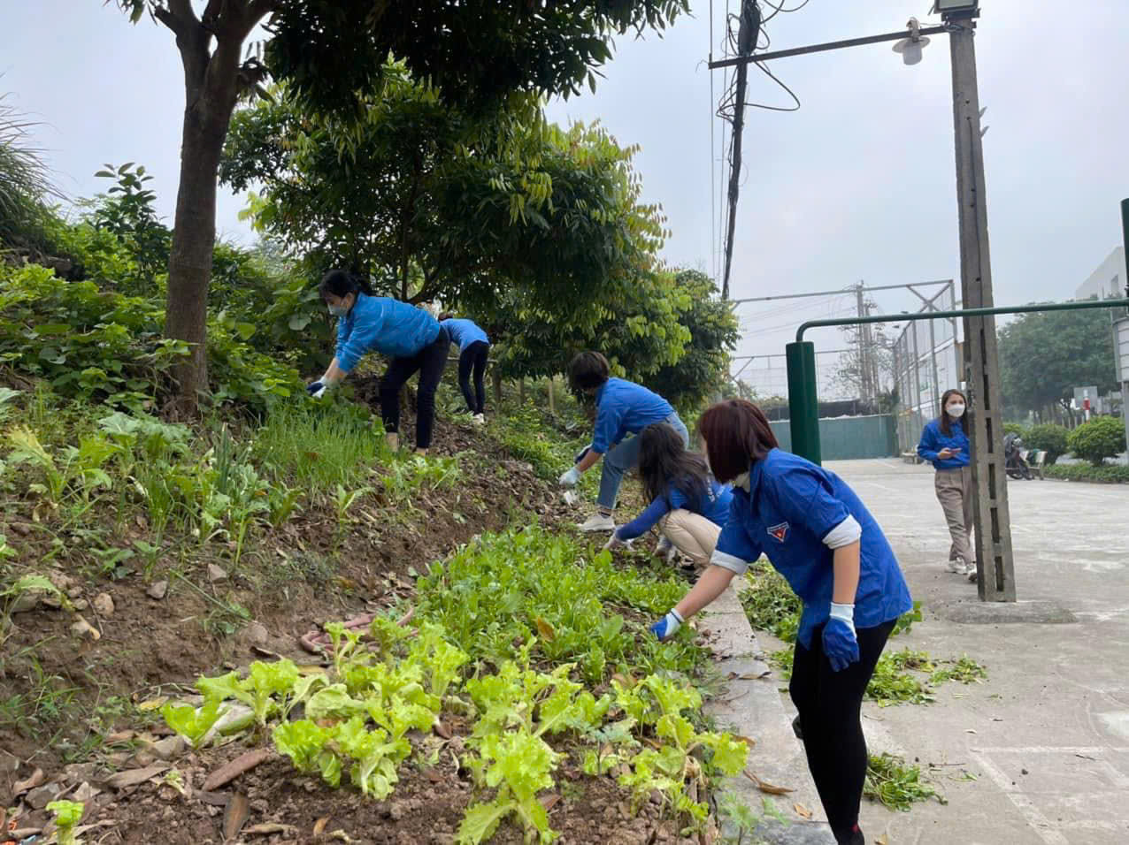

***Cô Nguyễn Thị Hương tích cực tham gia hoạt động của chi đoàn***

Đối với đồng nghiệp, cô luôn gần gũi, luôn tận tình giúp đỡ đồng nghiệp về kiến thức chuyên môn cũng như tâm tư tình cảm, vì vậy ai cũng yêu quý cô. Đặc biệt, cô luôn có những đề xuất, tham mưu cùng Ban Giám hiệu Nhà trường, các bộ phận chức năng, các ban nghành đoàn thể cũng như đội ngũ giáo viên các lớp để cùng nhau làm nên sự thành công  phong trào giáo dục của Nhà trường. Qua nhiều năm phấn đấu trong công việc,năm học 2023 – 2024 cô đã đạt được rất nhiều thành tích cao:

+ Đạt giải nhất hội thi giáo viên giỏi cấp Quận

+ Đạt giáo viên giỏi cấp quận

+ Chiến sĩ thi đua cơ sở

Đối với chúng tôi, cô Hương không chỉ là một giáo viên đầy nhiệt huyết đầy năng lực, là người bạn thẳng thắn chân tình, là cô giáo tâm huyết mà còn là một tấm gương sáng để chúng tôi học tập, rèn luyện, cống hiến nhiều hơn nữa cho mái trường mầm non Gia Thuỵ thân yêu nói riêng, cũng như sự nghiệp giáo dục nói chung. Cô xứng đáng là một trong những tấm gương tiêu biểu của ngành giáo dục và đào tạo quận Long Biên.